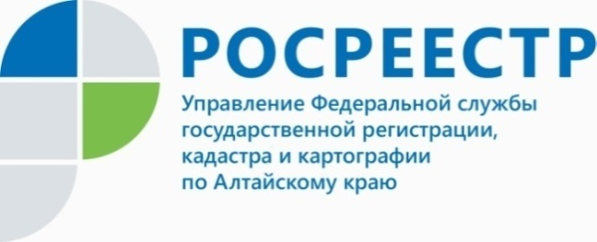
ПРЕСС-РЕЛИЗ
Как исключить приостановление учетно-регистрационных действий в отношении объектов недвижимости, расположенных на земельных участках с охранными зонами
Подробнее об этом рассказала заместитель руководителя Управления Росреестра по Алтайскому краю Елена Бандурова: «В практике Росреестра встречаются случаи приостановления учетно-регистрационных действий в отношении объектов капитального строительства, которые полностью или частично располагаются в зонах с особыми условиями использования территории - охранных зонах».
Подобные зоны устанавливаются вокруг различных объектов – газопроводов и нефтепроводов, объектов культурного наследия, тепловых сетей, водоемов, железных дорог, в целях обеспечения нормальных условий эксплуатации таких объектов и исключения возможности их повреждения.
Перечень видов охранных зон установлен Земельным кодексом Российской Федерации. В зависимости от вида зоны в пределах ее территории устанавливаются те или иные ограничения использования земельных участков. Данные ограничения связаны в основном с возможностью размещения объектов капитального строительства или соблюдением определенных параметров возводимого объекта, проведением тех или иных строительных работ.
Часто для проведения учетно-регистрационных действий в отношении объекта недвижимости требуются документы о согласовании размещения такого объекта недвижимости – сооружения на земельном участке с охранной зоной. Также, любая охранная зона предполагает наличие ограничений по целевому использованию земельного участка.
Управление Росреестра по Алтайскому краю рекомендует собрать максимально полную информацию о земельном участке перед его приобретением, особенно для строительства жилого дома.
- Целесообразно заказать выписку из Единого государственного реестра недвижимости об объекте недвижимости и изучить раздел «Ограничения». Кроме того, сведения о зонах с особыми условиями использования территории отображаются на Публичной кадастровой карте на сайте Росреестра (https://pkk.rosreestr.ru/ ). Также можно сделать запрос в органы архитектуры о том, какие охранные зоны содержатся в документации по планировке территории, - подчеркнула Елена Бандурова.

Управление Росреестра по Алтайскому краю

